НОУ УВК «Взмах»

Реферат на тему:

«Песнь о Нибелунгах и история Бургундского королевства»
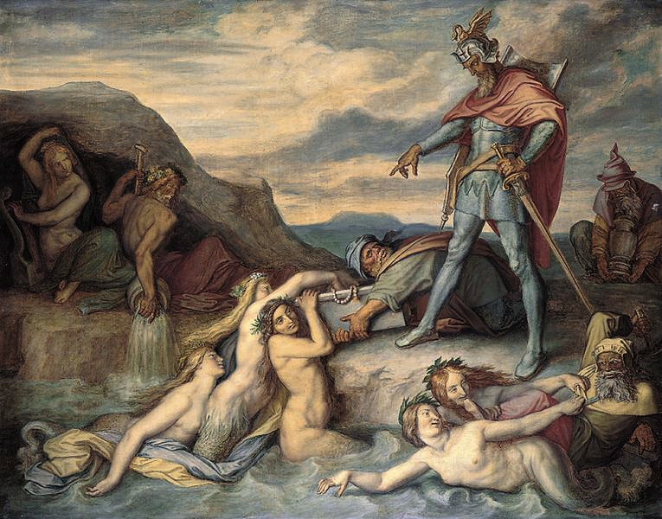
Автор:
Цветкова Дарья
Научный руководитель:
Горец А. В.

Санкт-Петербург
2012
Оглавление
Введение 3
История Бургундского королевства 4
История написания «Песни о Нибелунгах» 6
"Песнь о Нибелунгах": историческая привязка событий. 8
Заключение. 11
Список литературы 12
Приложение 13

Введение

Целью проведенной мною работы стало изучение Бургундского королевства и сказания о Нибелунгах.В своей работе я хотела проанализировать германское эпическое произведение "Песнь о Нибелунгах" и понять какие события или герои были реальны или имели аналоги.
Бургундское королевство просуществовало сравнительно не долго и до нас дошло очень мало информации о королевстве. Об Бургундском королевстве в своих трудах писал Римский историк Аммиан Марцеллин, а так же более поздние историки такие как Л.Н.Гумилев.
Что бы понять историческое значение "Песни о Нибелунгах" я постараюсь исследовать и проанализировать это произведение. Свою работу я разбила на три блока:
- История Бургундского королевства
- История написания «Песни о Нибелунгах»
- "Песнь о Нибелунгах": историческая привязка событий
После изучения и анализа составляющих данных блоков - я надеюсь, мне удастся понять значение "Песни о Нибелунгах".
В моей работе мне более всего помогла книга Григория Турского «История Франков» и, конечно, я опиралась на эпическое произведение «Песнь о Нибелунгах».

История Бургундского королевства

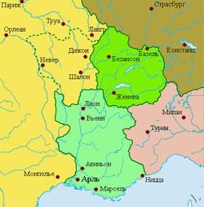
Бургунды - это племя восточных германцев. Существует предположение, что около II века до нашей эры они жили на острове Борнхольм. И в первых веках нашей эры они начали переселяться на континент.
31 декабря 406 года бургунды перешли Рейн около Майцена. Римские войска и франки не выдержали натиска наступающих на их земли вандалов, свевов, аланов и бургундов, бежавших в свою очередь от гуннов. То есть от владыки всех гуннов Аттилы.
Верхняя и Нижняя Бургундия

В IV веке нашей эры они осели в верховьях реки Майн. Там совместно с другими германскими племенами они начали совершать походы на Галлию. Но существует и обратное предположение, что как алеманы и франки, бургунды заключили союзнический договор с римским узурпатором в Британии Константином III.

В рассматриваемый мною период (415-453гг нашей эры) в Бургундии правили:
- Гундарх (415-437гг) в Верхней Франконии
- Гундикер (435-451гг) в Верхней Франконии
В 435 году король Гундахар решил воспользоваться слабостью Римской империей и вторгнуться на территорию нынешней Бельгии. Против них вышел выдающийся полководец того времени - Флавий Аэций. В этой битве на Каталаунских полях бургунды потерпели сокрушительное поражение. 20000 бургундов были убиты. По легенде ("Песнь о Нибелунгах") в этой битве погиб король Гунтер из рода Нибелунгов. Бургунды были разгромлены, а королевство уничтожено. Это событие и стало основой эпического произведения "Песнь о Нибелунгах". Причем один из главных героев - Этцель (Аттила), - на самом деле не играл никакой роли в закате Бургундского королевства.

Также нам известны исторические взаимоотношения между гуннами и бургундами. Томпсон Э. (британский историк) писал: "В 437 году бургунды понесли такое сокрушительное поражение от гуннов, что падение их королевства, столицей которого был Вормс, навсегда осталось в литературе германских народов."
На этот счет в литературе существуют противоречия. Некоторые историки, такие, как Томпсон Э., упоминают о сокрушительном поражении бургундов в 437г., а другие – такие, как Никулин С.В., Гумилев Л.Н. и другие - что в 453.
Если верить «Песни…», у бургундов в Вормсе был вассальный строй. К этому моменту они приняли христианство в форме арианства. И то и другое соответствует действительности.
И наконец, песнь и реальность соприкасаются еще в одном месте - битве при Каталаунских полях.

История написания «Песни о Нибелунгах»

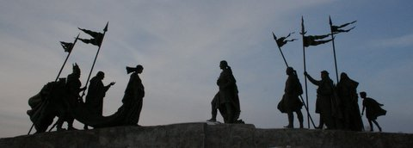
Впервые обобщенная версия «Песни о Нибелунгах» была опубликована разыскавшим ее швейцарским филологом и поэтом И.-Я. Бодмером в 1757 г. и вскоре же стала объектом пристального внимания и изучения как один из важнейших памятников немецкой средневековой литературы. Уже в самом начале XIX в. немецкие романтики подчеркивали ее национальное значение: А.-В. Шлегель и братья Гримм сопоставляли «Песнь о нибелунгах» с «Илиадой», видя в эпосе порождение народного духа, продукт безымянного коллективного творчества. С тех пор «Песнь о нибелунгах» издавалась много раз.
Кримхильда и Этцель
В науке высказывались различные предположения относительно личности автора. Одни ученые считали его шпильманом, бродячим певцом, «игрецом», другие склонялись к мысли, что он — духовное лицо (может быть, на службе епископа Пассауского), третьи — что он был образованным рыцарем невысокого рода. В общем его личность до сих пор не известна.
В 453 году между немецкими племенами распространяется слух о смерти страшного завоевателя Аттилы в ночь его брака с Ильдико, которую народный голос считает виновницей смерти мужа. Ищут мотив для этого деяния — и находят его в событии 437 г. В результате является сага о том, как Аттила, муж бургундской принцессы Гильды, убивает её братьев, королей Гундахари, Годомара и Гизлахари, и гибнет от руки мстительной их сестры, которая прежде была женой трагически погибшего Зигфрида.
В наше время все ученые согласны, что сказание о Нибелунгах, составляющее сюжет поэмы, сложилось в эпоху переселения народов в землю прирейнских франков, из двух несходных элементов:
древнегерманской героической саги (по мнению большинства — мифа) о Зигфриде, убийце дракона, освободителе вещей девы Брунгильды, который попадает во власть злых братьев и теряет сокровище, невесту и саму жизнь,
и исторической саги о гибели бургундского королевского дома в 437 г. в битве с гуннами Аттилы (Этцеля).

"Песнь о Нибелунгах": историческая привязка событий.

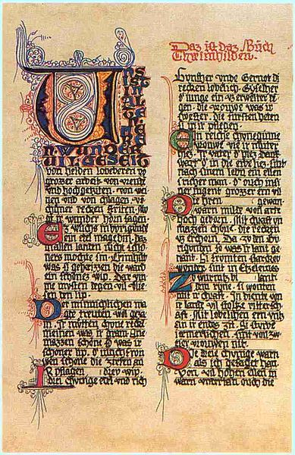

Главными героями произведения являются Зигфрид и Кримхильда. Сперва мы узнаем о Кримхильде и о том, как о ней мечтали все принцы. Далее повествование рассказывает о Зигфриде - «красоте и гордости родной страны». Зигфрид, услышав о красоте Кримхильды, вознамерился добиться ее руки.
И вот он едет в город Вормс. «Год в Вормсе прошел в турнирах и состязаниях», но Зигфрид так и не смог сблизиться с нею. Тогда он заключил с Гунтером (брат Кримхильды) договор: если Зигфрид поможет ему заполучить Брунгильду (могучая дева-воительница), то Гунтер позволит им встретиться на пиру. Зигфрид одолел Брунгильду с помощью плаща-невидимки.
2 и 3 авентюрыв рукописном издании
Две свадьбы сыграли в один день.

Зигфрид был почти неуязвим, так как искупался в крови дракона, но осталось место, куда упал липовый лист, и оно стало его «ахиллесовой пятой». После сложной интриги один из советников попросил Кримхильду нашить на это место крохотный крестик на кафтан Зигфрида - якобы для того, чтобы лучше оберегать его в бою. И этот же советник (Хаген) нанес ему предательский удар. Так погиб Зигфрид. Позже Кримхильда вышла замуж за Этцеля (владыка гуннов). А через некоторое время Кримхильда отрубила голову Хагену, из-за мести за мужа, а так же так как тот хотел лишить ее клада Нибелунгов. Не стерпев этого, старик Хильдебранд (последний воин оставшийся в живых в битве готов и бургундов) сразил Кримхильду мечом. Так погибли Нибелунги.
​
Данное эпическое произведение было написано в XII- начале XIII веков. Автор произведения неизвестен. В сказании о Нибелунгах говорится об эпохе, за которой закрепилось название "эпоха переселения народов". Одним из главных героев является Этцель, позволяющий осуществить историческую привязку событий, описываемых в произведении.
Этцеля (в этом эпосе как только он появляется в 20 авентюре) описывают, как могущественного владыку гуннов, который лишившись супруги Хельги, стал подумывать о новой женитьбе. Историками - такими, как Проспет, Марцеллин Комит - доказано, что Этцель был не кто иной, как владыка гуннов Аттила.
Из этого можно сделать вывод, что и действие "Песни о Нибелунгах" разворачивается в годы правления Аттилы. Если отталкиваться от смерти Аттилы, то действо произведения начинается примерно в 415 году нашей эры. Мои расчеты основываются на датах и событиях из жизни Аттилы. Год смерти Аттилы- 453, Зигфрид приехал в Вормс и примерно 2 года он сыграл свадьбу с Кримхильдой а Гунтер с Брунгильдой (1-10 авентюра). Далее через 10 лет после свадьбы у Кримхильды родился сын и в этом же году погиб Зигфрид (10-16 авентюра) , через 13 лет после смерти Зигфрида Кримхильда вышла за-муж за Этцеля (16-22 авентюра). И через 13 лет после свадьбы была убита Кримхильда (22-39 авентюра). Иордан (готский историк VI века), пересказывая Приска (византийский дипломат, историк и писатель V векa), единственный описал смерть Аттилы и его похороны: "Он взял себе в супруги — после бесчисленных жён, как это в обычае у того народа, — девушку замечательной красоты по имени Ильдико. Ослабевший на свадьбе от великого ею наслаждения и отяжелённый вином и сном, он лежал, плавая в крови, которая обыкновенно шла у него из ноздрей, но теперь была задержана в своём обычном ходе и, изливаясь по смертоносному пути через горло, задушила его. Среди степей в шёлковом шатре поместили труп его, и это представляло поразительное и торжественное зрелище. Отборнейшие всадники всего гуннского племени объезжали кругом, наподобие цирковых ристаний, то место, где был он положен; при этом они в погребальных песнопениях так поминали его подвиги. После того как был он оплакан такими стенаниями, они справляют на его кургане «страву», сопровождая её громадным пиршеством. Сочетая противоположные чувства, выражают они похоронную скорбь, смешанную с ликованием. Ночью, тайно труп предают земле, накрепко заключив его в три гроба — первый из золота, второй из серебра, третий из крепкого железа. Для того же, чтобы предотвратить человеческое любопытство перед столь великими богатствами, они убили всех, кому поручено было это дело."
А Марцеллин же распространил слух, что Аттила был во сне заколот супругой.
И в первом и во втором случае говорится, вопреки "Песни о Нибелунгах" , что он был убит наутро после свадьбы. В то время как в произведении сказано, что Кримхильда только через 13 лет после свадьбы поступила к мужу с просьбой - пригласить в гости братьев, чтобы люди не называли ее безродной. В смерти Аттилы (Этцеля) заключается расхождение сюжета с реальными событиями.
Сюжет основывается на сокровище, добытом когда-то Зигфридом и потом возбудившие жадность Аттилы. Сказание быстро распространилось по всем немецкоязычным землям и в конце VI века оно попало в Скандинавию, где стало предметом песен Эдды, вследствие соединенное с готской сагой о Эрманрихе.
Также у Аттилы была жена - Ильдико. Если произнести ее имя на германский манер то, получится Hildchen. В зависимости от произношения и диалектов отдельных племен, имя изменилось и появился такой вариант, как Кримхильда. В заключение могу сказать, что действие произведения происходит в VI веке нашей эры. А также возможно, что не только Этцель и скорее всего Кримхильда были реальны, но и события описываемые в последних авентюрах имели аналоги.

Заключение.

Я размышляла о событиях, относящихся к пятому веку нашей эры, но ведь само произведение было написано гораздо позже, в двенадцатом веке. Этот факт не позволяет рассматривать данное произведение, как достоверный источник информации.
Между произведением и событиями реально происходившими в пятом веке, существует много исторических расхождений.
- Во-первых - в пятом веке на территории германского королевства существовали племенные союзы, в то время как в произведении описывается жизнь, характерная для периода феодальной раздробленности.
- Во-вторых - в "Песни о Нибелунгах" часто говорится о вассалитете, что было бы уместно только при феодальной раздробленности,
- В-третьих - в произведении часто упоминается о вассальной верности сеньору, как например Хаген был верен своим бургундским королям.
- В-четвёртых - "Песнь о Нибелунгах" как бы склеена из нескольких частей. Сначала повествование рассказывает о мифических событиях (убийство дракона, карлики Нибелунги и плащ-невидимка...). После убийства Зигфрида повествование приобретает правдоподобный облик. Пиры, поединки, Этцель...
На мой взгляд, неизвестный автор, соединивший существующие раннее саги и предания, хотел показать и обосновать феодализм, окружавший его в тот момент. Таким образом, он "пропитал" все произведение мыслью о всегда существовавших сеньориально-феодальных отношениях.

Список литературы

- Григорий Турский. История франков. Москва, 2009. Кн. II-V.
- Песнь о Нибелунгах. Пер. Корнеев Ю.Б.
- Вольфрам Х. Готы. Издательский дом «Ювента», 2003.
- Гумилев Л.Н. Конец и вновь начало. Москва, 2011. С. 124-139
- Мифологический словарь. Большая Советская Энциклопедия. Москва, 1990. С. 672
- Сычев Н.П. Книга династий. Москва, 2008. С. 172.

Приложение

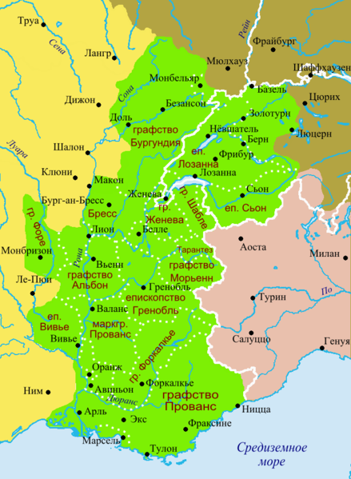

Королевство Бургундия

Королевство Франция

Королевство Германия

Королевство Италия

Немецкий романтизм - это для него не существует истины и долга. Цель романтизма — освобождение личности от пут человеческих условностей и общественной морали. Он обращен, по словам Гегеля, скорее к внутреннему миру человека, чем к внешнему.
Феодализм - тип общества, характеризующийся наличием двух социальных классов — феодалов (землевладельцев) и простолюдинов (крестьян), занимающих по отношению к феодалам подчиненное положение

